
Anestesi- och intensivvårdsklin |  | Accidentell hypotermi |  |  | PM051  Doc 300
Första utgåvan: 99 05 | Fastställt av: P. Essen, vch |  | Reviderat: 2007-07-23 | Giltigt tom:  2009-07-23 | Revideras av: R Lindwall

Hypotermi ingår som delsymtom vid ökade värmeförluster ex.: trauma, upphävd termoregulering ex.: intoxikation, MS, eller dåligt energiintag som vid senilitet och anorexi. Djupt hypoterma patienter är mycket svåra att med säkerhet skilja från döda, därför gäller:

Dödförklara ingen med kroppstemperatur under 32° C, om det inte är helt uppenbart att de är döda!

Tänk på att även tiden som nedkylning har varat påverkar svårighetsgraden. Detta beroende på minskad central blodvolym sekundärt till stor diures utlöst av hög perifer resistens vid långvarig nedkylning.

Definitioner:
- Mild hypotermi 35-32° C
Kan värmas aktivt, viss risk för tryckfall om cirkulerande volym är minskad.

- Måttlig hypotermi 31°- 28° C
Risk för arytmier vid stimuli ex sugning i luftväg samt cirk. kollaps vid värmning

- Svår hypotermi < 28° C
Stor risk för cirkulatorisk kollap under uppvärming :dessa patienter bör värmas inifrån och ut. På DS endast då thorax Karolinska avböjer att använda hjärtlungmaskin: Vi har fått växlande svar på förfrågningar om övertagande, beroende på thoraxjourers vana och intresse för uppvärmning. Dokumentera diskussionen kring uppvärmning på KS i Melior.

Temperaturmätning & Monitorering
Örontemperatur vägleder men skall kompletteras med oesogfagus och/eller rektal mätning. Tänk på att rektum kan ligga utanför det varmare kärntemperatur- området. Ex. Då rektal termometer visar 25°C men patienten är kontaktbar är kärnan varmare, men liten = större risk för cirk. kollaps!

Basal monitorering: EKG, invasivt blodtryck i a. femoralis.

Prognostiska faktorer, val av uppvärmningsmetod

Se flödesschema

a) GOD: Normalt S-kalium, måttlig acidos, eller snabb nedkylning (vilken ger ringa förlust av cirkulerande volym) är goda prognostiska faktorer förutom temperaturen:

Patient med snabbt uppkommen, måttlig hypotermi kan värmas externt med Bair Hugger endast applicerad på bålen med ringa risk för cirkulatorisk kollaps. Isolera armar och ben separat, värm dessa senare.

b/ SÄMRE: Svår nedkylning och måttlig nedkylning under längre tid ger kölddiures och volymsförlust med stor risk för cirkulationskollaps vid uppvärmning, särskilt vid aktiv extern.

Dessa patienter skall värmas centralt och måste vätskas upp under uppvärmning. Även risk för tryckskador och kompartmentsyndrom med förhöjning av S-kalium och myoglobinuri. Möjlighet att under uppvärming utföra Ven-vendialys via PRISMA kan vara livräddande vid stigande S-Kalium. En större Level-1 värmare (system 500) ska då kopplas till returen på dialysmaskinen se även bruxanv dokument biblioteket: Profylax mot peroperativ hypotermi.
Överlevande finns med hyperkalemi så högt som 22 mmol/l men värden över 10 mmol/l får anses som mycket dålig prognostisk faktor.

Flödesschema för hypotermi enligt Danzl

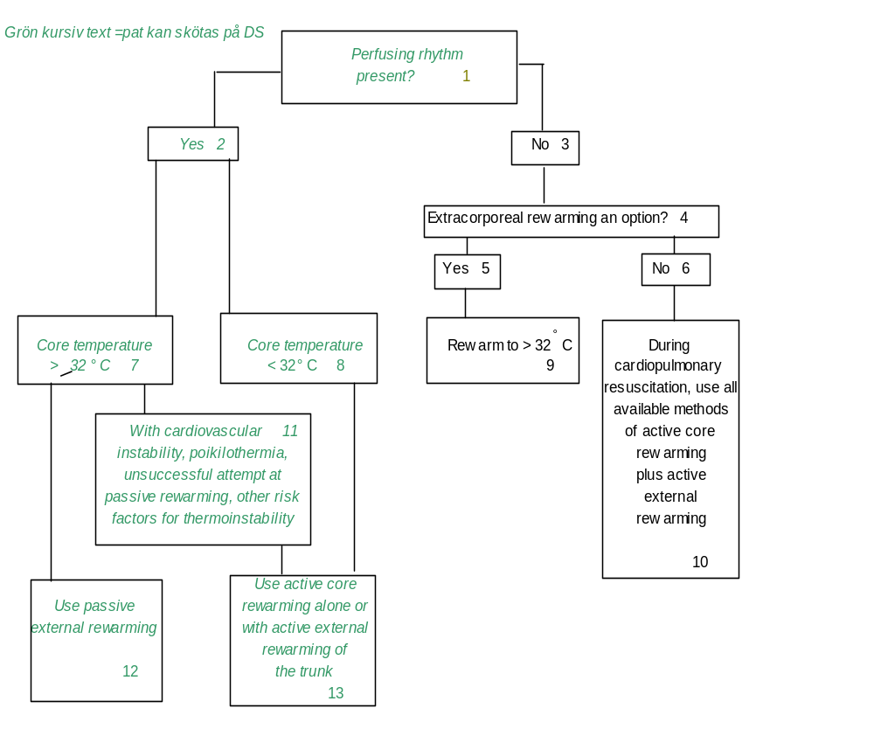
1 Hjärtrytm som ger perfusion?
2
3
4 Hjärtlungmaskin på thorax ledig?
5
6
7 Kärn temp > 32° C
8 Kärn temp < 32° C
9 Värm till 32°C
10 Under HLR använd samtliga tillgängliga metoder för aktiv värmning av kroppskärnan
samt aktiv ytvärming: Bair Hugger på bålen.
11 Vid kardiovaskulär instabilitet, poikilotermi eller ej framgångsrik passiv extern uppvärmning eller andra riskfaktorer för komplikationer.
12 Passiv extern uppvärmning.
13 Använd aktiv värmning av kroppskärnan samt Bair Hugger på bålen.

LABORATORIEPROVER
Ta: Hb, Evf, trombocyter
S-Na, S-K
Blodgas
B-glukos
upprepa provtagningen 2 ggr i timmen till 32° C

Förväntade labresultat:
Sludging dvs en ökning av hematokrit 2 % / °C temperaturfall. Om patienten är mycket kall men har normal hematokrit bör man tänka på inre blödning.

Koagulation: Patienten skall betraktas som lättblödande. PK/INR; APPT-tid och koagulationsfaktorer analyseras vid 37°C och har därför initialt inget värde. Trombocytopeni är vanligt och reversibel. Dock ej omedelbart återgång till normal trombocytfunktion.

Blodgaser skall analyseras vid 37°C utan kompensation för temperatur. Syrabasrubbningar bör korrigeras långsamt och delvis då respiratorisk och renal kompensation kommer att bli alltmer effektiva med ökande temperatur.

Hypo eller hyperkalemi
Hypokalemi ses initialt och skall ej kompenseras. Hög mortalitet vid höga kaliumvärden. Uppvärmning sker då bäst via PRISMA ven-ven dialysmaskin +Level 1 system 500. Tips till thorax anestesiolog: inkludera dialysfilter i Fem-fem bypass, Glukos -insulin ej effektivt förrän start av cellernas Na-K pumpar vid 32°C. HLR måste därför om ej perfunderande rytm finns, fortsättas till 32°C. LUCAS automatisk hjärtmassage maskin är inköpt till Akutmottagningen och kan vara lämplig att använda då HLR är mycket resurskrävande. Dock håller den en för hög hastighet för mkt kalla patienter något som kommer att korrigeras i senare versioner (ntermittent körning kan vara en lösning).

Vid HLR förvänta ingen pulsvåg i artärer. Flöde uppnås genom förändrat intrathorakalt tryck vid HLR +enkelriktat flöde genom klaffapparat och ej genom kompression av hjärtat som är stelt. Palpera inte a. carotis om rytm finns, risk för VF, anv a. femoralis. Tippa inte pat p.g.a. risk för efterföljande hjärnödem då autoregulation till hjärnan upphör helt vid < 28° C.

Farmakologisk behandling
Skall vara sparsam, Låga infusionshastigheter, dopamin kan prövas om blodtrycket är oväntat lågt för temperaturen.
Vid ventrikel takykardi-flimmer: använd ej gärna antiarrytmika då dessa som bäst är overksamma. (Möjligen kan Cordarone provas.) Som sämst nås toxiska nivåer och asystoli. Särskilt bör lokalanestetika undvikas, då toxiciteten ökar med sjunkande kroppstemperatur.

Luftväg
Vid intubering (indicerat ex. vid drunkning= stor aspirations / lungödemrisk) Värdera då ökad risk för VF / Asystoli mot behovet av luftväg. Preoxygenera samt snabbinfundera 500-1000 ml 5% varm Glukos via stor blodvärmare ex.Level 1, system 250-500 CENTRALT för att minska VF-risk innan intubation. Aldrig nasal intub, koagulopati skall anses föreligga.

Ventilation
Oxyhemoglobinets dissociationskurva är vänsterförskjuten: anv 100 % O_{2.} Metabolismen är kraftigt sänkt varför låg AF är normalt. Andning är svår att se (prova hålla spegel eller metallskiva vid munnen).
Ventilation av patienten skall vara långsam och svara mot metabolism vid den aktuella temperaturen ex. frekvens 4-6/min vid temp under 30. Annars risk för alkalos.

Uppvärmingsmetoder

Hög mortalitet vid svår hypotermi, ej visat att snabb uppvärmning ger bättre prognos. Långsam uppvärmning är dock en resursfråga, särskilt vid HLR över lång tid.

- Patienten värms fortast på Thorax, Cirka 8-10° C /timme vid anv. av hjärtlungmaskin kan förväntas. Enligt dr Danzl bör man montera dialysfilter till maskinen innan primning för att sänka kalium.

Här under förutsätts att Bypass inte är möjligt pga kapacitetsbrist eller att patienten inte är transportabel.

2. PRISMA
A: Prima maskinen som vanligt och anslut Level 1 system 500 från Förlossningen till returslangen, Häng på Hemosol utan eller med låg kaliumtillsats. CVVHDF, Blodflöde 180 ml/min , 0 i dragning 1000 ml dialysat, 2500ml ersättningslösning.
B: CDK (Dubbellumenkateter) ger sämre uppvärmning pga. Motströms värmeväxling i katetern. Kanylera därför båda femoralvenerna och se till att returen ges närmast hjärtat. Alt retur ij ugularis interna. Koppla på Level 1 System (250-) 500 på returen.
C: kör Fragminfritt tills pat nått 35 C° eller filtret clottar ( ca 2 timmar).

3. A-V Shunt, eller vid accidentell punktion av artär utnyttja punktionen och minska blödningsproblemen! se Gentinello et al: kanylera a -v femoralis. OM hjärtrytm finns , grova katetrar kopplas till värmeväxlare på Level 1 System 250-500. Heparinfritt med hemodilution på artärsidan, senare kommer flödesbegränsande klämma behövas då flödet kan bli> 2 l./ min. Förväntad temperaturökning 6-8 C° /timme.

Litteratur på IVA

Kort Danzl: Accidental Hypothermia: rewiew In New England J of Med 331 Sid 1756 -1760.

Utförligt: Danzl. Accidental Hypothermia, Wilderness Medicine, sid 51-103.

Bäst: Socialstyrelsen. SoS-Rapport 1996:3, Hypothermi. Helge Brännström. Denna är även kurslitteratur vid SoS utmärkta kurs och sannolikt det bästa behandlingkompendiumet just nu. NY UPPLAGA.

Sessler DI. Consequences and treatment of perioperative hypothermia Anesth. Clin of N. Am. Vol 12, No 3, 425-457, 1994.

Gentinello et al: Continuous arteriovenous rewarming, rapid reversal of hypothermia in critically ill patients. J Trauma 1992;32 316-25

